Технология проведения «Большой игры» в группе дошкольников с ТНР.
Кокорина Оксана Юрьевна,
воспитатель.
Игра - ведущий вид деятельности и форма организации жизни детей в дошкольном детстве. Она - мощнейшее средство развития ребёнка, что на протяжении десятилетий, ещё со времён Л.С.Выготского, доказывалось в научных исследованиях, подтверждалось в психолого - педагогической практике и сейчас для всех педагогов неоспоримо. Однако, наблюдается парадокс - у многих современных детей игровая деятельность не развита, дошкольники не умеют играть. Вернее, они играют, но их игра далеко не всегда может быть названа игрой в строго психологическом смысле и значении этого слова, об этом говорят в своих работах Е.Е. Кравцова, Е.О. Смирнова. Данное утверждение актуально на данный момент.
На это есть причины. Основная - многие взрослые, и педагоги - практики в том числе, не всегда в полной мере понимают значимость " несерьезной, детской " игры для развития ребёнка, и как следствие - отдают предпочтение "важным" делам, например, его интеллектуальному развитию.
Родители видят "заказ современного общества", в котором требования к детям в школе достаточно высокие. Часто "дети не соответствуют" этим требованиям. И родители стремятся помочь своим дошкольникам - кружки, секции, школы иностранного языка и т.д. Родители вкладывают большие финансовые средства в развитие своих детей.
В детском саду мы также видим, что группы уплотняются, среди воспитанников есть дети с особыми образовательными потребностями, "заказ родителей" на интеллектуальное развитие детей.
Все эти факторы не способствуют развитию игровой деятельности ни в детском саду, ни дома.
Психологические исследования, в частности, исследования Е.Е.Кравцовой, показали, что игра не появляется сама по себе, это социальное новообразование, поэтому игре ребёнка надо учить.
Я работаю в группе детей с тяжёлыми нарушениями речи, что тоже является фактором усложняющим работу педагога по развитию игровой деятельности детей в силу специфики организации жизни в коррекционном учреждении и психологических особенностей детей данной категории.
Однако, занимаясь развитием игры у детей на протяжении ряда лет, в моей практике появилась новая форма - "Большая игра". По сути это сюжетно - ролевая игра в контекст которой вплетаются разные виды игр (режиссерская, образная, игры с правилами), развивающие технологии , например, кинезиология, и другие виды детской деятельности. Она похожа на квест, но её составляют сами участники (педагог и дети ) непосредственно перед игрой и в её процессе. Чем более развиты игровые умения детей, тем ниже доля активного участия взрослого.
Достоинства данной формы:
- Это универсальная форма образовательных возможностей (позволяет включать разные виды деятельности).
- Она интересна детям (со старшего дошкольного возраста ).
- Несёт в себе все развивающие возможности игровой деятельности.
- Деятельность управляема взрослым, хоть и косвенно.
- Она одновременно задействует "зону ближайшего развития" разных по уровню текущих возможностей детей.
- Это безопасное пространство - деятельность, в которой детям не страшно ошибаться и легко получить опыт успешной деятельности.
- Её могут реализовывать разные взрослые, при понимании сути, как с группой детей, так и с дома с 1 - 2 детьми.
- Проводить можно в любом месте, использовать - подручные средства (скамейки, стулья, верёвочки и т.д.)
Сложности:
- Написать заранее готовый сценарий такой игры невозможно, так как иначе теряется сама суть игры как свободной развивающей деятельности.
- Воздействие взрослого - косвенное, иначе теряется суть игры, она превращается в занятие.
- Педагогу необходимо, чётко понимать какие педагогические задачи необходимо решить в данной деятельности.
- Желательно иметь готовые материалы, знакомые детям, которыми они могут самостоятельно воспользоваться по ходу игры (например, схемы, тренажёры для кинезиологических заданий, подготовленный игровой материал, находящийся в зрительном поле ребёнка).
- Педагог должен уметь своевременно включать в её ход разные развивающие задания, опосредованно управлять ею.
- Эта форма игры не появляется сама по себе, как по - сути и любые виды игр.

Проведение игры осуществляется по следующей схеме:

- Вводная часть.
В ней происходит совместное обсуждение участниками (детьми и взрослыми) и выбор голосованием темы игры, сюжета (куда, зачем, на чём и другое), распределяются роли. Работа проходит, как правило, в кругу на ковре. Часто педагог фиксирует предложения детей на листе бумаги при помощи пиктограмм. После того как все участники высказали свои предложения выбирается вариант набравший большее количество голосов.
Организационная часть.
В ней участники обозначают или вспоминают правила взаимодействия в игре, которые они определили ранее. Правила игры определяются участниками совместно. В каждой группе они будут отличаться. Процесс самостоятельного составления правил способствует стремлению детей соблюдать их, контролировать выполнение этих правил другими участниками игры.
- Основная часть.
Выполнение заранее придуманных испытаний или придуманных по ходу игры. При необходимости педагог наговаривает игровой контекст, предлагает варианты развития игрового сюжета, задания - испытания.
- Заключительная часть.
В ней подводятся итоги игры: выполнили ли задуманную цель, возможно обсуждение причин проигрышей и затруднений.

На начальных этапах игра больше напоминает сюжетно - ролевую, с использованием большого количества игрового материала; постепенно сюжетная линия задаётся детьми словесно, проходит без использования игрушек в воображаемом плане с использованием предметов - заместителей, и очень напоминает со стороны череду сменяемых игр с правилами.

Таким образом, данная педагогическая форма - универсальна, позволяет включать разные виды детской деятельности, разные образовательные технологии и при этом - интересна детям. В такой игре дети учатся договариваться, стремятся использовать имеющиеся знания для решения возникающих у них по ходу игры затруднений, и главное - не боятся ошибаться. В ней чувствуют себя комфортно дети с разным уровнем текущего развития, так называемые "сложные дети", дети с особыми образовательными потребностями. Каждый ребёнок получает в игре то, что ему необходимо для его развития. Например, в процессе игры один ребёнок учится подчинять своё поведение правилу задания, а другой - планирует следующие испытания для команды.

- Выгодская Г.Л. Обучение глухих дошкольников сюжетно-ролевым играм. М.: Просвещение, 1975.
- Выготский Л.С. Игра и ее роль в психическом развитии ребенка // Психология развития. СПб: Питер, 2001. С. 56–79.
- Кравцов Г.Г., Кравцова Е.Е. Игра как зона ближайшего развития детей дошкольного возраста Психолого-педагогические исследования 2019. Том 11. № 4. С. 5–21.
- Кравцов Г.Г., Кравцова Е.Е. Психология игры: культурно-исторический подход. М.: Левъ, 2017. 338 с.
- Кравцова Е.Е. Воспитание волшебников. М.: Левъ, 2019. 300 с.
- Кравцова Е.Е. Школа для маленьких или маленькая школа? Психологическая наука и образование. 2005. Том 10. № 2 С. 32–38.
7. Смирнова Е.О. Детская психология: Учебник. М.: ВЛАДОС, 2006. 366 с.

Приложение.
Для наглядности представляю сценарий развернувшейся игры в подготовительной группе "Спасательная экспедиция в Африку", с включением кинезиологических упражнений.

Роль педагога: помогает спланировать и организовать игровую деятельность детей, при затруднении - предлагает возможные варианты выхода из затруднения, задания - испытания; наговаривает игровой контекст; стимулирует к удерживанию правил игры; способствует развитию умений действовать в команде.
Задачи: развивать умения договариваться, действовать в команде; эмоциональную отзывчивость; умение планировать свою деятельность;
стимулировать активность, самостоятельность; совершенствовать умения обобщать, интегрировать и применять полученные знания; развивать игровые навыки (умение придумывать сюжет, обогащать его; подчиняться правилам игры, самостоятельно придумывать правила новых игр; удерживать роль; самостоятельно подбирать атрибуты для игр, использовать предметы - заместители); развивать крупную моторику, координацию и ловкость движений; стимулировать развитие межполушарных связей в КГМ.

Ход игры:
Вводная часть
Дети во второй половине дня предлагают взрослому поиграть с ними. Желающие рассаживаются на ковре кругом.

Педагог: Во что будем играть?
Каждый ребёнок предлагает тему. Желания детей совпали - единогласно выбрали " Путешествие".
Педагог: Куда поедем?
Большинством голосов - в Африку.
Педагог: Зачем мы туда отправляемся? Что там случилось?
Дети предлагают свои варианты, а педагог фиксирует их пиктограммами на листе бумаги: "мы - спасательная команда, которая ищет пропавшего мальчика - путешественника" (Алиса); "надо отвезти малыша из зоопарка к маме" (Вадим); "мы - команда путешественников, исследуем новые места" (Илья); "мы - туристы"(Илана). Большинством голосов выбираем первую тему - спасательная команда ищет пропавшего путешественника.
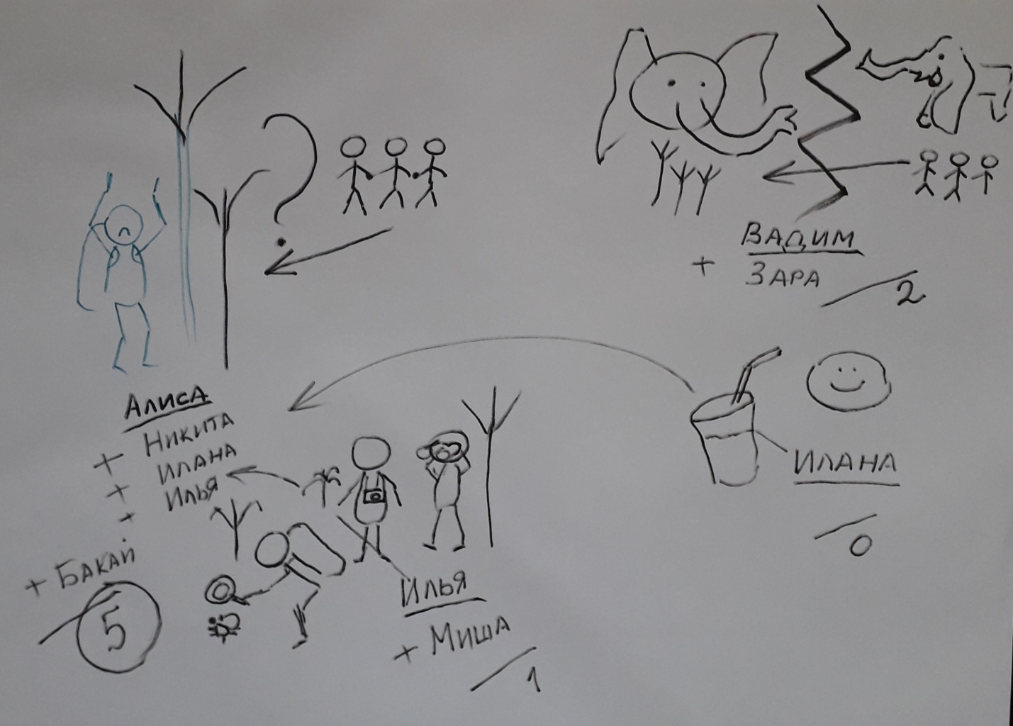
Педагог: На чём поедем? Ребята, несите карту будем смотреть, куда мы поедем. Совместно находим Африку, рассматривая её выясняем, что там есть пустыня, горы, джунгли - ребята выбирают отправиться в джунгли; определяем своё местоположение, рассматриваем предстоящий путь, а затем начинаем выслушивать предложения о виде транспорта для нашего путешествия и голосуем.
Педагог: Ребята, кто будет подсчитывать голоса?
Вадим изъявляет желание. Вадим приносит из игрового уголка маленькие машинки выкладывает перед ребятами (игрушечные самолёт, корабль, вертолёт), берёт счётные палочки. Дети говорят своё предложение, Вадим распределяет палочки в соответствии с ответом. Пересчитывает. Выбрали - самолёт.

Организационная часть
Педагог: Вы уверенны, что хотите отправиться в это опасное и сложное путешествие? А кто знает почему я сказала, что оно опасное? ... Да, чтобы нам самим не погибнуть, надо работать одной дружной командой. Это как? Зачем?... (обговариваем основные правила взаимодействия, выработанные детьми ранее).
Правила:
- Помогаем друг другу - мы - одна команда;
- Внимательно слушаем друг друга;
- Движемся по незнакомой территории друг за другом по цепочке;
- В случае проигрыша игрока - команда может его вернуть в игру, выполнив предложенное задание педагогом;
- Договариваемся о дальнейших действиях.
Педагог: Что нам понадобится для игры?
После обсуждения решили не набирать игровых предметов, а взять только телефоны и рации для связи (предметы - заместители - использовали детали конструктора). Решили - всё, что нам может понадобиться (еда, одежда, медикаменты, бинокли и другое) - можно представить или использовать то, что будет находиться рядом.
Педагог: Кто в нашей команде кем будет и за что отвечает?
Дети определяют и распределяют роли (командир, врач, повар, охрана, механик). Договариваемся что все мы владеем всеми умениями и при необходимости можем заменить любого члена команды.

Основная часть
Педагог: Все готовы? Отправляемся? Кто видит наш самолёт?
1. Полёт на самолёте (сюжетно - ролевая игра "перелёт на самолёте"; кинезиологическое задание "Кулак - ребро - ладонь").
Вадим показывает на стол.
Педагог: Отлично. Занять свои места на борту самолёта. Кто поведёт наш самолёт? Ребята самостоятельно распределяют роли.
Педагог: Командир, все пристегнулись?
Далее дети по своему желанию играют в "перелёт на самолёте". В процессе взрослый вносит своё в игру - поломка самолёта и свой вариант решения проблемы: "Мы исправим поломку, только если все вместе сможем работать как один большой механизм самолёта. Я покажу как. Далее педагог показывает то, что нужно делать. Если кто - то собьётся, то поломка не будет исправлена».

Задание "Ребро, кулак, ладонь" (упражнение стимулирует речевые зоны ГМ, синхронизирует работу полушарий, повышает устойчивость внимания).
Детям показывают три положения руки на плоскости стола, последовательно сменяющих друг друга. Ладонь на плоскости, ладонь, сжатая в кулак, ладонь ребром на плоскости стола, распрямленная ладонь на плоскости стола. Сначала взрослый выполняет проговаривает команды, далее - выполняем молча; как усложнение возможно изменение скорости выполнения, силы удара руки. Дети должны подстроится к общему ритму.
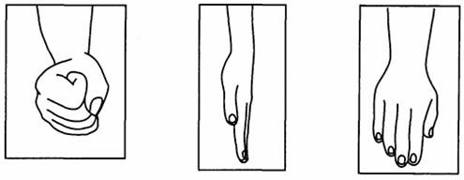

После того как долетели в игре - команда покидает корабль, предварительно закрыв его.

2. Осматриваемся на местности. Встреча с носорогом. (Задание на развитие воображения; игра с правилами).

Педагог: Что вы видите? Я вижу.... (мартышку на пальме, ой, а это кто?).По рации передали, что мальчик потерялся недалеко от реки. А что вы слышите?...Я вижу носорогов. А знаете ли вы, что носороги очень опасны. Это очень сильные животные. Они плохо видят и поэтому бросаются в атаку на любой движущийся объект стараясь . Будьте осторожны, как только услышите слово "Замри!" - не двигайтесь!!!

Игра по типу "Море волнуется раз" (развивает ловкость, статическое равновесие, быстроту реакции, воображение, самоконтроль над движениями).
Педагог: предлагаю превращаться в африканских животных. Первый раз проведу игру я, далее ведущим станет кто - то из ребят, кто не двигался до команды "отомри" и сумел интересно изобразить позой заданное животное. Этот игрок становится новым водящим.
Игроки передвигаются по комнате.
Ведущий:
«Море волнуется раз,
море волнуется два,
море волнуется три,
ТИГР на месте замри!»
При слове «замри», игроки замирают в позе, изображая заданное животное, имеющее отношение к африканской тематике. Далее ведущий ходит возле игроков замечая малейшее движение (за исключением дыхания и моргания). Побеждают игроки сохранившие неподвижность до момента команды
" отомри!".

3. "Переправа через топкое болото " (кинезиологическое задание).
Педагог: Куда двинемся дальше? Ребята, так здесь же болото. Можно я пойду первой? Только надо выложить нашу спасательную дорожку. Справитесь с этим?
Кинезиологическое задание "Стопы - ладошки" (способствует синхронизации работы полушарий ГМ, развитию ориентировки в пространстве, концентрации внимания, ловкости, гибкости, координации движений).
На полу выкладывается дорожка из листов с изображениями пар стоп и ладоней. Каждая пара (левая и правая) имеет определённый цвет, отличный от других. Из пар стоп и ладоней выкладываются ряды (до 10 рядов, по 4 картинки в ряду). Сложность дорожки варьируется в зависимости от вариантов расположения карточек (вперёд/назад, слева/ справа), количеству рядов в игре, карточек в ряду (возможно на одном ряду располагать только изображения стоп, на следующем - ладоней). При прохождении дорожки важно не перепутать правую и левую стороны изображения и расположить в соответствии с ними свои ладони и ступни.
Участники проходят дорожку по- одному преодолевая её поэтапно. Перейти к выполнению задания следующего ряда можно только после правильного расположения на предыдущем следуя инструкции на карточке.
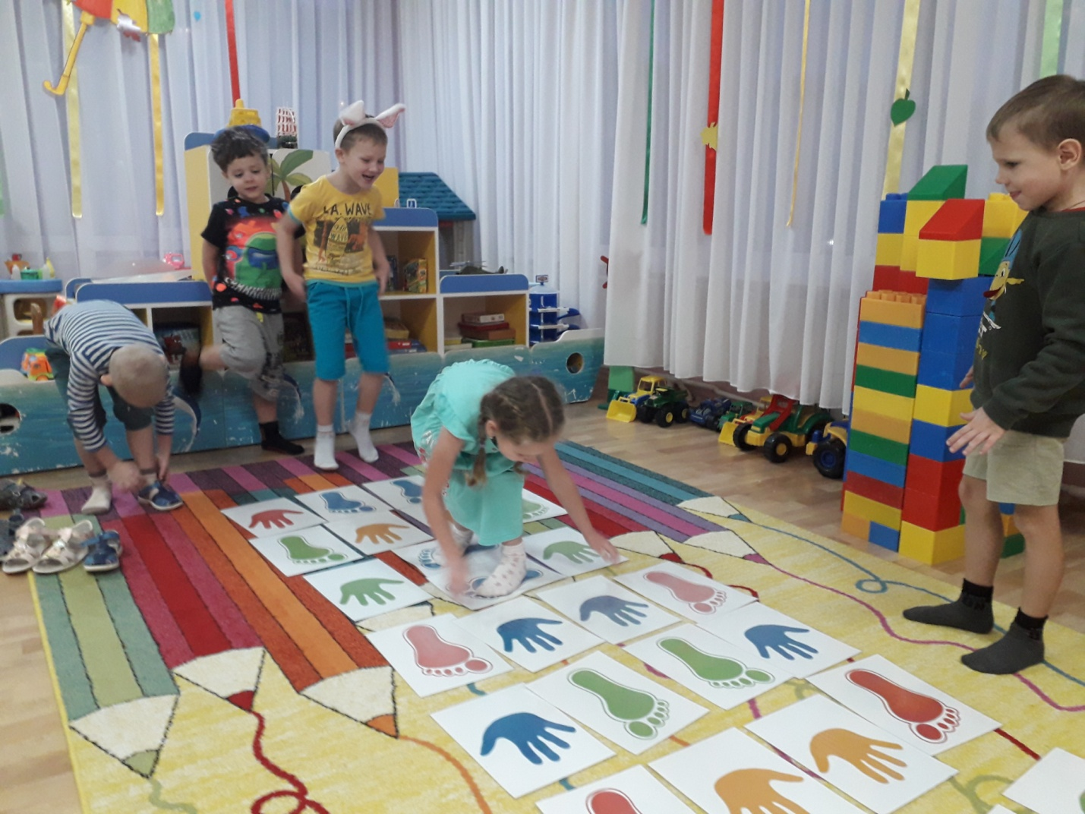
После того как все преодолели препятствие мы осматриваемся - не видно ли мальчика.

4. "Опасные мартышки" (игра с правилами с включёнными кинезиологическими упражнениями).
Педагог: Я вижу обезьян. Они кидаются кокосами. Берегитесь!!! (взрослый уклоняется как будто от летящих объектов). Что будем делать?... А может быть попробуем с ними поиграть, я слышала, что они очень любят веселиться.
Проводится игра "Запрещённое движение" (развивается быстрота реакции, координация движений, произвольность, способствует синхронизации работы полушарий ГМ, развитию ориентировки в пространстве).
Обсуждается "запрещенное движение", то есть такое, которое нельзя будет выполнять во время игры. Например, это может быть хлопок руками, приседание или прыжок на одной ноге. Важно при выборе такого движения учитывать возраст участников - чем старше дети, тем оно должно быть сложнее. Дети становятся в полукруг, ведущий - напротив них. Он начинает показывать различные движения. В данной игре педагог использует много кинезиологических упражнений, например, "лыжник", перекрёстные движения руками и ногами, "ухо - нос", "мельница").
Задача участников - повторить все, кроме предварительно обозначенного "запрещенного движения". Как усложнение игры - введение нескольких запрещённых движений. Тот, кто ошибся - выбывает из игры.

5. "Встреча с крокодилами". Физическое упражнение.
Задание развивает точность и координацию движений, развивает крупные группы мышц
(предложила Алиса, придумала правила и подобрала атрибуты).
Алиса: Я вижу крокодилов, они греются на песочке и лежат на нашем пути. Я покажу, как можно пройти и не разбудить их. Предлагает ребятам держать гимнастические палки приподнятые над полом на 30 - 40 см, а она аккуратно перешагивает их, не задевая. Препятствие преодолевают все участники команды.
Осматриваемся - не видно ли мальчика.

6. "Ужин" Задание на метание мячей, образная и сюжетно - ролевая игры (сюжеты: "ужин " и "сон у костра").
(идея Ильи).
Педагог: Я уже есть захотела. Что бы поесть?
Илья: А давайте кидать мячики на меткость. Сколько раз попадём, столько еды как - будто нашли.
Педагог: А давайте кидать каждый по 2 мяча одновременно и в две разных корзины: один правой рукой в корзину справа, а второй - левой в корзину слева.
Дети готовят атрибуты для игры. Кидаем мячи в корзины. Пересчитываем результат - сколько мячей в наших корзинах. Садимся в круг и определяем трофеи - каждый мяч - продукт, который мы как будто смогли найти (кокосы, черепашьи яйца, манго и другое). Педагог помогает определить, какие продукты могли добыть путешественники Африке. Далее дети проигрывают "ужин " и "сон у костра".

7. "Активный поиск" . Игра с правилами, сюжетная игра (сюжет: "встреча спасателей с потерпевшим").
Предложила, организовала и провела Илана.
Илана: А давайте сыграем в "Сыщиков" - если найдём эти 4 камушка, то нашли мальчика.
Игра "Сыщики" (развивает зрительное внимание, произвольность); "Горячо - холодно" (ориентировка на речевую инструкцию или слуховой сигнал).
Заданные предметы прячутся в группе ведущим, так, чтобы остальные игроки не видели. Далее проходит их поиск. При поиске последнего предмета возможно использование подсказок ведущим по типу игры
"горячо-холодно". Если игрок приближается к предмету, то говорят: тепло, теплее, горячо, жара, а когда отдаляется - прохладней, холодно, очень холодно, мороз.
В эту игру можно играть и без слов, например, когда ведущий хлопает в ладоши, и чем ближе к предмету, тем хлопки становятся чаще и громче. Или можно организовать другой, музыкальный вариант игры. В этом случае дальность от спрятанного предмета показывается с помощью громкости музыки, которая регулируется.
Илана прячет в группе камни, далее остальные участники команды ищут. Ребята не смогли найти последний камень - Илана помогает (игра "Горячо - холодно"). После того, как отыскали все камни ребята просят сверстника не участвующего в игре принять роль "потерявшегося мальчика" (Олег, ребёнок рисовал и наблюдал за игрой). Олег соглашается. Дети обыгрывают "встречу".
Алиса: А давайте вернёмся на вертолёте.

8. "Возвращение на вертолёте". Сюжетно - ролевая игра, кинезиологическое задание.
Дети по рации вызвали вертолёт. Обыгрывание сюжета "полёт на вертолёте". Никита говорит о поломке вертолёта. Педагог предлагает отремонтировать "надёжным способом"
Кинезиологическое задание "Кодировщик" ( стимулирует речевые зоны ГМ, синхронизирует работу полушарий, повышает переключаемость внимания, развивает произвольность действий, быстроту и точность движений.
Дети раскладывают по периметру стола карточки - схемы как расположить ладонь. Далее каждый участник проходит по данной цепочке карточек выполняя задание).
"Дети благополучно вернулись в Красноярск". По прибытии осматриваем нет ли ран у членов команды, обсуждаем удачным ли было это путешествие.

